# Základní deska

* Základní hardware počítače, která obsahuje elektrické obvody a konektory
* Jejím úkolem je propojit jednotlivé části počítače
* Sběrnice a obvody poskytují napájení a komunikaci ostatních komponent
* Funkce základní desky se rozšířily o funkce, které se dříve připojovaly pomocí přídavných karet

## Chipset = chipová sada

* Nejdůležitější integrované obvody základná desky
* Určuje jaký typ procesoru a paměť mohu připojit
* Tvořena buď jedním, nebo dvěma chipy (severní a jižní můstek)

### Severní můstek = Northbridge

* Komunikace mezi procesorem, grafickou kartou a pamětí
* Zvládal pracovat pouze s pár typy procesorů a pamětí
* Propojen s jižním můstkem

### Jižní můstek = Southbridge

* Realizuje pomalejší funkce
* Není připojen s procesorem
* PCI, DMA, disky, USB, Ethernet, SATA, FireWire

### Blokové schéma základní desky

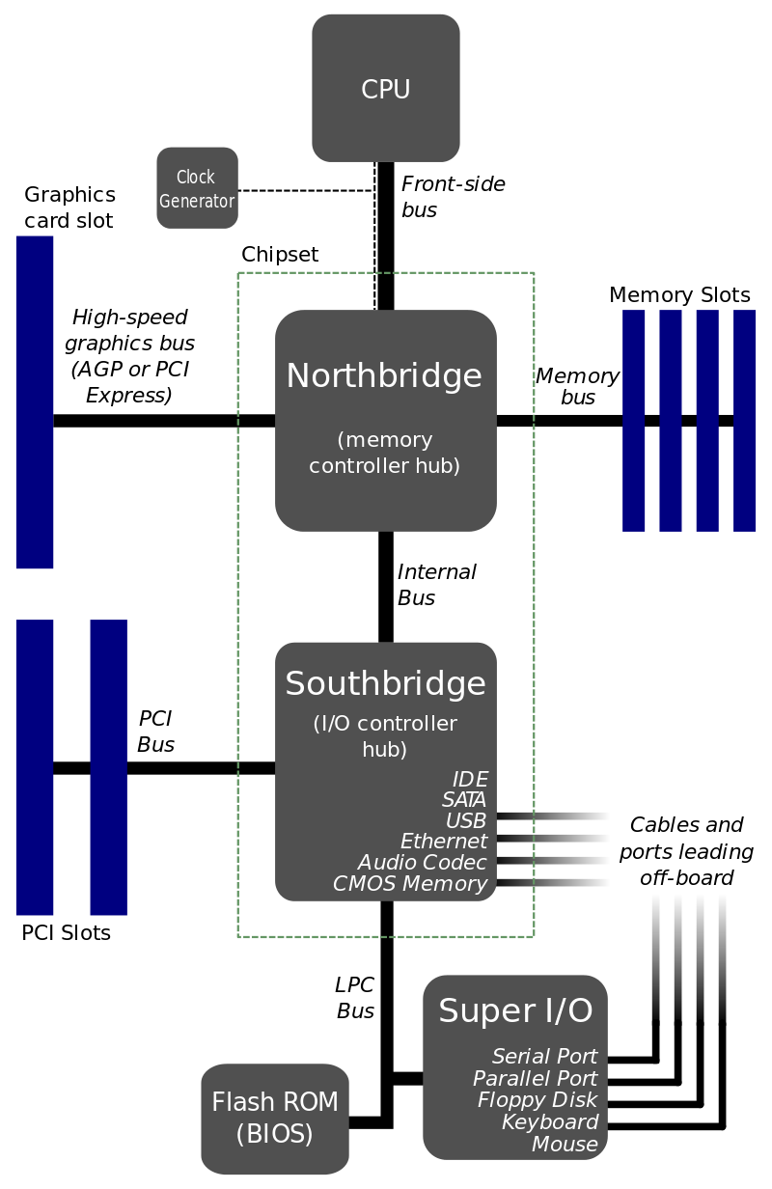

* **Clock Generator** – generátor hodinového kmitočtu, používá se pro synchronizaci operací v integrovaných obvodech
* **Timecounter** – časovač sčítač, vytváří zpoždění, počítá události, nezávislý na CPU
* **CMOS paměť** – operační paměť a BIOS má jeden adresový prostor
* **Super I/O chip** – skupina komunikačních zařízení (klávesnice, myš…)

### Schéma procesoru

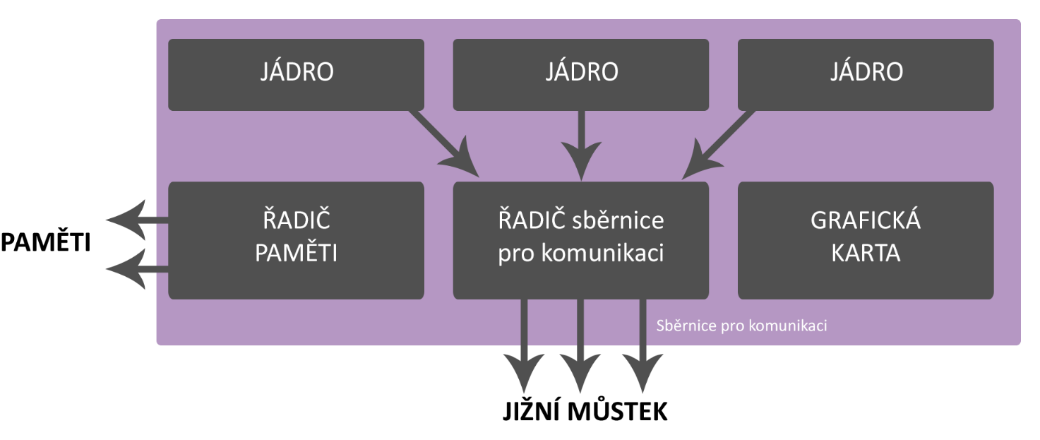

* Dříve byl ŘADIČ sběrnice součástí severního můstku
* Rychlejší než se severním můstkem

### Typy základních podle velikosti a uspořádání

#### AT (Advanced Technology)

* Používal zdroj AT – měl dvojí napájení, buď 5V nebo 12V

#### ATX

* Nejpoužívanější typ desky, pojí se zdrojem **ATX**

##### Zdroj ATX

* + Přizpůsoben desce ATX
  + Dodává tři napěťové úrovně 3,3V, 5V a 12V
  + Připojen 20 nebo 24 pinovým konektorem
  + Zapínání a vypínaní je realizováno obvodem na základní desce
  + Je připojen do sítě a stále spotřebovává napětí
  + Můžu počítač zapnout např. myší a klávesnicí
  + Stand-by a soft-off – můžu zapnout PC na dálku

#### BTX

* Podobná ATX

## BIOS (Basic Input-Output Systém)

* Základní vstupně-výstupní funkce PC
* Automaticky spuštěn základní deskou při spuštění PC
* Zajišťuje komunikaci mezi hardwarem a softwarem a spouští OS
* Načte konfiguraci z CMOS paměti
* K nastavení BIOSu se spustí SETUP

##### SETUP

* + Takt
  + Paměti cache
  + Hardware monitor
  + Power management
* Původně byl BIOS v ROM paměti později EEPROM a FLASH ROM

Dual Bios

* část BIOSu se při aktualizaci nemění a část se aktualizuje (máme zálohu v případě, že by se něco pokazilo

### Technologie UEFI

* V roce 2008 přešlo na technologii UEFI mnoho systému platformy x64
* Tzv. 3D BIOS – plně interaktivní uživatelské rozhraní

1. Vrstva
   * Uložena ve FLASH ROM paměti
   * Detekuje se druh CPU, paměti
2. Vrstva
   * CMOS
   * Kapacita HDD, cache, ochrana PC
3. Vrstva
   * Ovladače, které zavádí v průběhu spuštění OS
   * Přímo na desce nebo na kartách